Горячая линия: | Номер телефона: | Добавочный:
Бесплатное информирование о действующих налогах и сборах | +7 (3652) 66-76-55 | 40-46;  40-41;  40-48
по страховым взносам,  по НДФЛ налогового агента | +7 (3652) 66-76-55 | 40-81;  41-81
по вопросам применения специальных  налоговых режимов  налогообложения | +7 (3652) 66-76-55 | 40-89
По имущественным налогам | +7 (3652) 66-76-55 | 02-16;  02-26
по вопросам налоговых вычетов по НДФЛ,  по налогу на доходы физических лиц | +7 (3652) 66-76-55 | 40-86  40-88
По вопросам учета налогоплательщиков, в т. ч. по вопросам ИНН | +7 (3652) 66-76-55 | 40-30
по вопросам применения ККТ | +7 (3652) 66-76-55 | 40-90
По задолженности | +7 (3652) 66-76-55 | 41-08
по налогу на прибыль организаций,  по налогу на добавленную стоимость,  по вопросам валютного  законодательства и КИК | +7 (3652) 66-76-55 | 41-70;  40-77;  40-78
По вопросам ведения единого налогового счета | +7 (3652) 66-76-55 | 01-86
Телефон доверия | +7 (3652) 66-76-60 | автоответчик
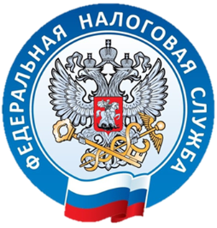
Внимание! Изменились контактные номера Инспекции
Для решения вопросов не обязательно посещать налоговую:
Межрайонная ИФНС России № 5 по
Республике Крым
Единый Контакт-центр: 8-800-222-2222
www.nalog.gov.ru

